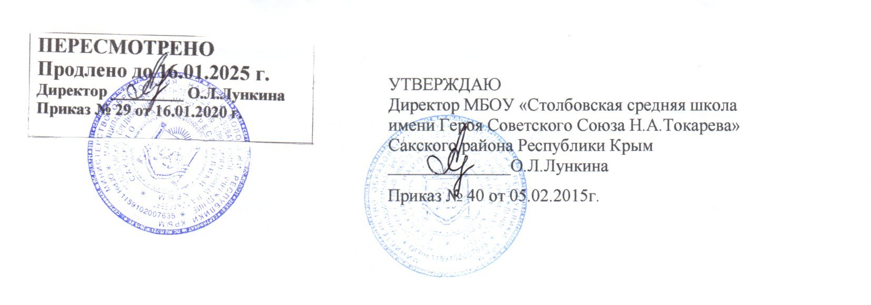

ИНСТРУКЦИЯ БЖДу № 07
Правила безопасности при пользовании газом в быту

- По окончании пользования газом закрыть краны на газовых приборах и перед ними, а при размещении баллонов внутри кухонь - дополнительно закрыть вентили у баллонов.
- При неисправности газового оборудования вызвать работников предприятия газового хозяйства.
- При внезапном прекращении подачи газа немедленно закрыть краны горелок газовых приборов и сообщить в аварийную газовую службу по телефону 04.
- При появлении в помещении квартиры запаха газа немедленно прекратить пользование газовыми приборами, перекрыть краны к приборам и на приборах, открыть окна или форточки для проветривания помещения, вызвать аварийную службу газового хозяйства по телефону 04 (вне загазованного помещения). Не зажигать огня, не курить, не включать и не выключать электроосвещение и электроприборы, не пользоваться электрозвонками.
- При обнаружении запаха газа в подвале, подъезде, во дворе, на улице необходимо:
- оповестить окружающих о мерах предосторожности;
- сообщить в аварийную газовую службу по телефону 04 и незагазованного места;
- принять меры по удалению людей из загазованной среды, предотвращению включения и выключения электроосвещения, появлению открытого огня и искры;
- до прибытия аварийной бригады организовать проветривание помещения.

ЗАПРЕЩАЕТСЯ:
- Оставлять работающие газовые приборы без присмотра.
- Допускать к пользованию газовыми приборами детей дошкольного возраста и не знающих правил пользования этими приборами.
- Использовать газ и газовые приборы не по назначению.
- Пользоваться газовыми плитами для отопления помещений.
- Допускать порчу газового оборудования.
- Лица, нарушившие Правила пользования газом в быту, несут ответственность в соответствии со ст.95.1 Кодекса РФ об административных правонарушениях и ст. 94.02 Уголовного кодекса РФ.

С инструкцией ознакомлены:

